O24 การมีส่วนร่วมของผู้อำนวยการสำนักงานเขต

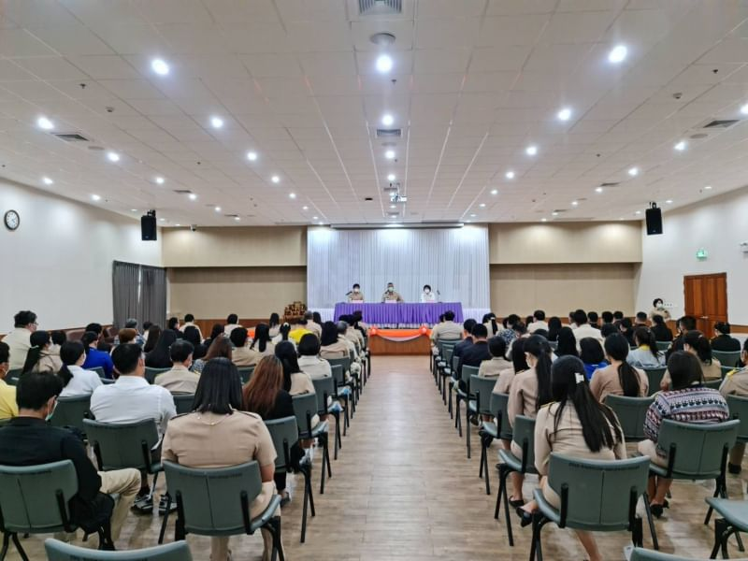
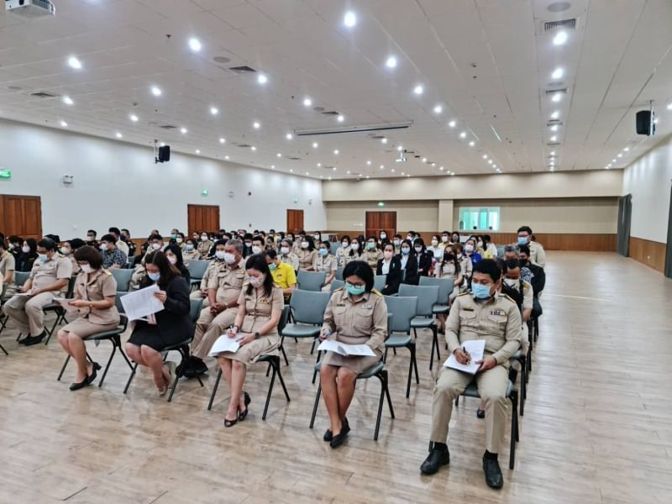
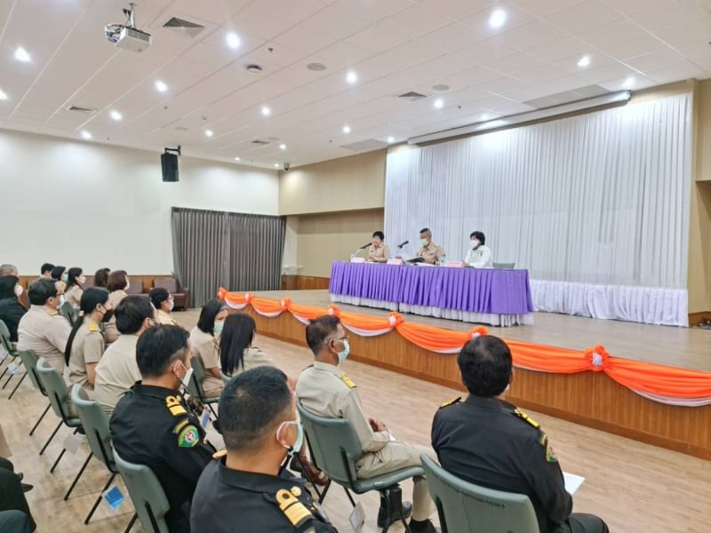
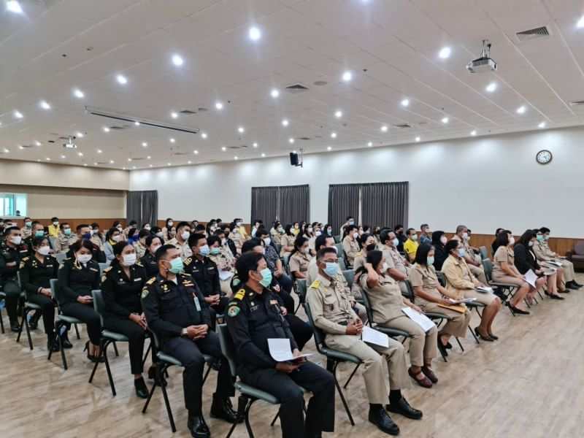
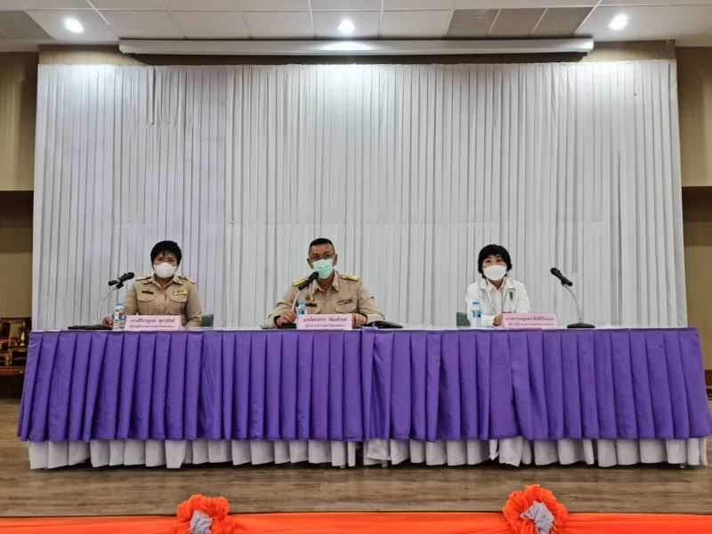
เมื่อวันที่ 9 มกราคม 2566 นายโครงการ เจียมจีรกุล ผู้อำนวยการเขตวังทองหลาง นางสิริกาญจน์ สุยวณิชย์ ผู้ช่วยผู้อำนวยการเขตวังทองหลาง และนางสาวเบญจพร ศักดิ์เรืองแมน ผู้ช่วยผู้อำนวยการเขตวังทองหลาง ได้ประชาสัมพันธ์ให้เจ้าหน้าที่ของสำนักงานเขตวังทองหลาง ร่วมกันดำเนินการตามหลักเกณฑ์การประเมินคุณธรรมและความโปร่งใสในการดำเนินงานของหน่วยงานภาครัฐ (ITA) ประจำปีงบประมาณ พ.ศ. 2566 เพื่อให้ผลการประเมินของสำนักงานเขตวังทองหลาง อยู่ในระดับดีเยี่ยม (AA) นอกจากนี้ยังประชาสัมพันธ์เชิญชวนเจ้าหน้าที่ของสำนักงานเขตวังทองหลาง ร่วมตอบแบบวัดการรับรู้ของผู้มีส่วนได้เสียภายใน (IIT) และให้เจ้าหน้าที่ประชาสัมพันธ์ให้ผู้มารับบริการตามแบบวัดากรรับรู้ของผู้มีส่วนได้เสียภายนอก (EIT)

